KOMISIJA ZA OCJENU I ODBRANU
ZAVRŠNOG RADA NA DRUGOM (II) CIKLUSU STUDIJA
Interdisciplinarni master studij Informacijska sigurnost

- V i j e ć u -
Fakulteta političkih nauka

I Z V J E Š T A J
KOMISIJE ZA OCJENU I ODBRANU ZAVRŠNOG RADA

Odlukom Vijeća Fakulteta političkih nauka od 14.6.2022. Broj: 01-3-39-13-2/22 imenovani smo u komisiju za ocjenu i odbranu završnog rada na drugom (II) ciklusu studija – interdisciplinarni master studij Informacijske sigurnosti studenta Anesa Mirojevića pod naslovom:

The importance of lifelong learning in media and information literacy for information security: information disorder during the COVID-19 pandemic
(Važnost cjeloživotnog učenja o medijskoj pismenosti i informacijskoj pismenosti za informacijsku sigurnost: poremećaj informacija tijekom pandemije COVID-19.)

Komisija je u sastavu:
- Predsjednik: Prof. dr Mario Hibert
- Mentor: Prof. dr Emir Vajzović
- Član: Prof. dr Mirza Smajić
- Zamjenik člana: Prof. dr. Sead Turčalo

Mentor rada je prof.dr. Emir Vajzović
Shodno Pravilima studiranja drugi (II) ciklus studija na Univerzitetu u Sarajevu, studentica je podnijela zahtjev za ocjenu i odbranu završnog rada i priložio sljedeće:
- pisanu saglasnost mentora da rad ispunjava kriterije navedene u obrazloženju teme,
- tri neukoričena primjerka rada – radna verzija,
- izvještaj iz službene evidencije o ispitima i (E)CTS bodovima.
Komisija konstatira da je studentica položila sve ispite i izvršio druge obaveze predviđene studijskim programom. Pregledom rada komisija je ocijenila da se studentica pridržavala teme za izradu završnog rada. Daje se kratak rezime završnog rada:

Informacijska sigurnost se svakodnevno razvija i postala je važan aspekt svake ozbiljne organizacije u svijetu posljednjih nekoliko desetljeća. Razlog tome je stalni porast ovisnosti o IT/ICT tehnologijama i uslugama koje one pružaju u našem svakodnevnom životu, kako privatnom tako i poslovnom. S povećanjem korištenja IT/ICT tehnologija raste i broj napada na iste. Napadači pokušavaju dobiti pristup informacijama, informacijskim sustavima i svemu što je s njima povezano radi zlonamjernih aktivnosti, koje mogu biti povezane s financijskom dobiti, prikupljanjem osobnih podataka ili intelektualnog vlasništva. Kako su identificirala istraživanja poput onih od Parsons et al. (2010) i Yildirima et al. (2011), ljudi su identificirani kao najslabija karika i najčešće mete zlonamjernih aktera. Napadi na ljude uglavnom se temelje na napadima socijalnog inženjeringa, koji ciljaju ljudsku prirodu i osnovnu ljudsku psihologiju kako bi ostvarili svoje napade (Mouton et al., 2016). Identificiran je najbolji pristup zaštiti od napada na ljudski faktor educiranje ljudi o prijetnjama i rizicima povezanim s tim napadima putem provođenja svjesnosti (He et al., 2019).

Istraživanje ovog rada istražuje ljudski faktor, napade i socijalni inženjering koji se koristi kako bi se iskoristio ljudski faktor u svakodnevnom pristupu digitalnim resursima unutar i izvan organizacije. Cilj je istražiti može li se obuka svjesnosti provedena radi zaštite od napada unutar organizacija, koju u ovom radu nazivamo "industrijskim standardom" svjesnosti o informacijskoj sigurnosti, primijeniti radi zaštite od izloženosti svakog pojedinca koji pristupa digitalnim resursima, uglavnom internetu. Vektor prijetnje nije samo tradicionalni socijalni inženjering koji ima cilj dobivanje informacija o organizaciji i pojedincima unutar nje, već uključuje i dobrovoljno dijeljenje informacija na internet platformama poput društvenih medija, web stranica, pružatelja sadržaja, što dovodi do posljedica u fizičkom području naših života.

Za empirijsko istraživanje, odabrana je organizacija XYZ zajedno s određenim sudionicima. Sudionici su testirani prije i nakon sesije svjesnosti. Rezultati su uspoređeni kako bi se vidjelo postoje li poboljšanja zbog obuke svjesnosti o informacijskoj sigurnosti. Sve u svemu, istraživanje je pokazalo da hipoteza ovog rada stoji: program podizanja svijesti u području medijske pismenosti putem profesionalnih obuka u organizacijama dovodi do smanjenja rizika koji proizlaze iz štetnosti sigurnosti pojedinca, zajednice i države, uzrokovane informacijskim poremećajima i hibridnim asimetričnim napadima.

Rezultati prikupljeni za testove provedene prije i nakon obuke svjesnosti pokazali su značajan porast razine budnosti, opreza, skeptičnosti i kritičkog razmišljanja u svim situacijama u kojima su sudionici bili. Pristup proveden u ovom radu treba se primijeniti u daljnjim istraživanjima i koristiti kao referenca za podršku provođenju sve više obuka svjesnosti temeljenih na medijskoj pismenosti i drugih oblika edukacije unutar organizacija i opće društvene zajednice u kojoj živimo.

Komisija konstatira da je u završnom radu student Anes Mirojević obradio odabranu temu primjenom naučnih/stručnih metoda, te time dokazao da je savladao nastavni plan i program studija, stekao potrebno znanje i osposobio se za njegovu primjenu, kao i da je osposobljen da izvodi zaključke na osnovu postavljenih zadataka. Na osnovu naprijed iznesenog komisija smatra da su ispunjeni svi formalni i suštinski uvjeti za odbranu završnog rada, te predlaže vijeću Fakulteta političkih nauka Univerziteta u Sarajevu da prihvati izvještaj i odobri javnu odbranu.

Sarajevo, 30.05.2023.

K O M I S I J A:

1.
2. | 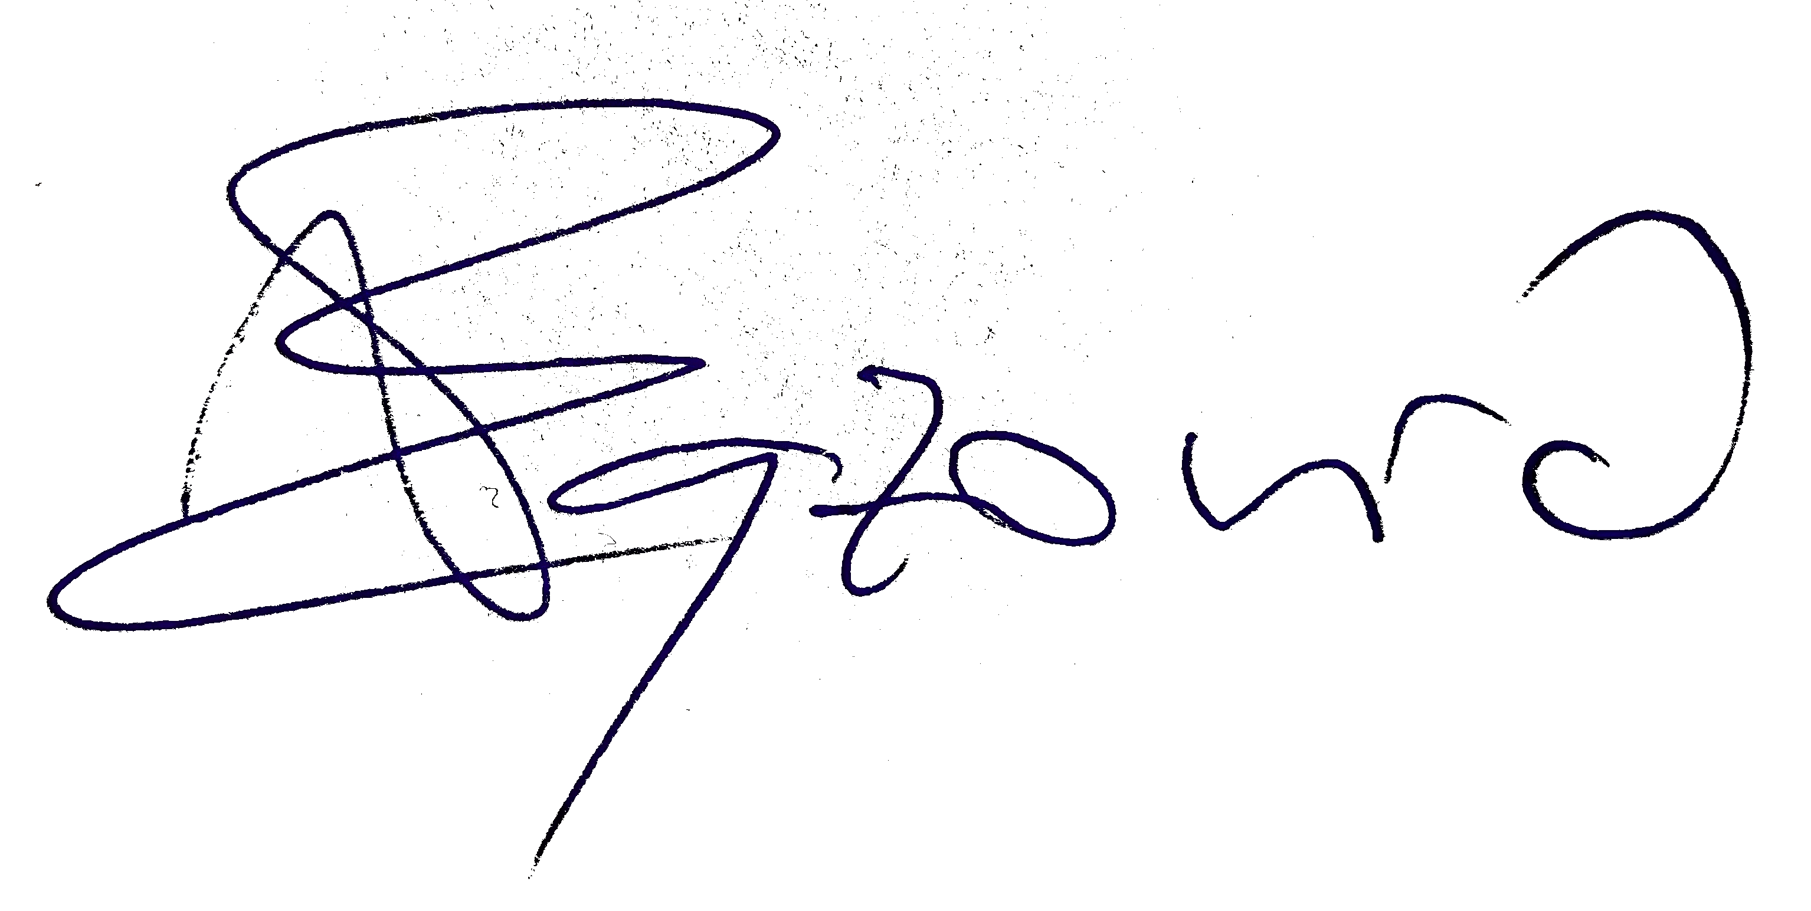  Predsjednik: Prof. dr Mario Hibert
3. | Mentor: Prof. dr Emir Vajzović
 | Član: Prof. dr Mirza Smajić

